**מטלה 3 – ספקים מלאי**

**יואב זלינגר - 208752667**

**יצחק אלבזיס - 207181603**

**עדי וסנשטיין - 211458294**

**תלתן דורון גילת - 206669707**

קבצים נוספים:

* Stock Class Diagram.png, Suppliers Class Diagram.png – תרשימי מחלקות.
* Strongly Satisfiable Combined Object Diagram.png – תרשים אובייקטים סיפוק חזק (מאוחד).
* Weakly Satisfiable Combined Object Diagram.png – תרשים אובייקטים סיפוק חלש (מאוחד).

**חלק א'**

1. תרחישי שימוש

דיאגרמות:  
  
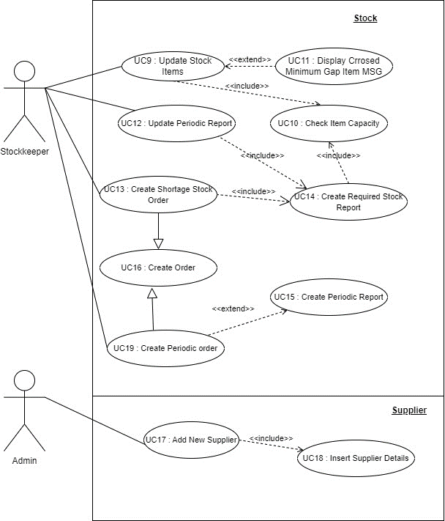

**תיאור של הדיאגרמה לעיל :**  
בUC9 המחסנאי מעדכן את המלאי. במהלך תהליך זה, הוא עובר כל המוצרים בסניף, ומעדכן את הכמויות העדכניות עבור כל מוצר – UC10. לאחר שתהליך זה מסתיים, ייתכנו מוצרים שחרגו מן הכמות המינימלית, ועל כן תוצג התראה- UC11.   
בUC12 המחסנאי רשאי לעדכן כמויות בדו"ח הזמנה תקופתית. במהלך תהליך זה, נוצר דו"ח חוסרים, ולפיו מעדכנים במידת האפשר את הכמויות המבוקשות בדו"ח ההזמנה התקופתית –UC14.  
כחלק מ-UC14, יוצרים את דו"ח החוסרים ע"י כך שבודקים את הכמויות העדכניות עבור כל מוצר ומוסיפים אותו לדו"ח במידה וצריך.  
ב-UC13 המחסנאי רשאי לדרוש ליצור הזמנה עקב חוסר, שמבוססת על דו"ח החוסרים.  
ב-UC16 המחסנאי רשאי לדרוש מספק כלשהו ליצור דו"ח הזמנה תקופתית חדש.  
בUC19 נוצרת הזמנה תקופתית חדשה עפ"י הדו"ח.  
בUC17 המנהל רשאי להוסיף ספק חדש למערכת וכחלק מתהליך זה מכניס את פרטי הספק – UC18.

1. תיאור תרחישי שימוש:
   * 1. **הוצאת הזמנה מספק עקב חוסר:**
     + תיאור: מחסנאי מבקש להשלים כמויות של חוסרים. בעקבות כך נוצר דו"ח החוסרים (בו יופיעו פריטים שקיבלו התראות מקדימות שחצו את רף המינימום). לאחר מכן נוצר הדו"ח שבעזרתו נוצר הזמנה חדשה מספק שיכול לספק את כל המוצרים שמופיעים בדו"ח בזמן הקצר ביותר.
     + שחקנים:
       1. מחסנאי – מעוניין להשלים את הפער במלאי שנוצר באופן המהיר ביותר.
     + תנאים מקדימים:
       1. מחסנאי קיבל החלטה להשלים את החוסרים שהצטברו.
       2. קיים בסופר לפחות ספק אחד שיכול לספק את כל המוצרים החסרים.
     + תנאים סופיים:
       1. לאחר זמן האספקה הצפוי, עבור כל מוצר שהוזמן, יתעדכן השדה המעיד על כמות היחידות מן המוצר לערך הקודם + הכמות שהוזמנה.
     + תרחיש הצלחה עיקרי:
       1. המחסנאי מזין למערכת כי הוא מעוניין להשלים את הפער במלאי שנוצר.
       2. נוצר דו"ח חוסרים המכיל את כל המוצרים החסרים במלאי עם כמות הפריטים הנדרשת.
       3. המחסן שולח את דו"ח החוסרים למערכת ההזמנות.
       4. מערכת ההזמנות מחפשת את הספקים שיכולים לספק את כל המוצרים המופיעים בדו"ח החוסרים.
       5. מערכת ההזמנות בוחרת מתוכם את הספק שיכול לספק בזמן הקצר ביותר.
       6. המערכת שולחת את ההזמנה לספק ובמידת הצורך מעלה דרישה להובלה.
       7. הספק המתאים מקבל את ההזמנה.
     + הרחבות/ תרחישים אלטרנטיביים:
       1. לא קיימים חוסרים של מוצרים:
          1. בדו"ח החוסרים לא יופיע אף מוצר.
          2. לא תצא בקשה להזמנה.
   * **תסריט שימוש:**

Stock Keeper:

1. Stock keeper requests to create shortage order.
2. Create empty report.
3. For each item in catalog items:
   1. If item isRequired in branch:
      1. Add item to report with the relevant branchId.
4. createOrders using the report.

Orders System:

1. SuppliersCombos = get combinations of suppliers which can supply all the items.
2. FastestCombos = get the combinations from SuppliersCombo with the shortest supply time.
3. MinimalCombos = all the combinations from FastestCombo with the least amount of suppliers.
4. CheapestCombo = the cheapest combination from MinimalCombos.
5. For each supplier in CheapestCombo:
   1. createOrder including the relevant items.
   2. If supplier cannot deliver the items:
      1. Send request for delivery.

* **חוזים:**
* **isRequired (c, branch):**
  + תנאים מקדימים:
    - הכמות של המוצר בסניף נמוכה מהכמות המינימלית שלו.
  + תנאים סופיים:
    - תשובה האם המוצר נדרש להזמנה.

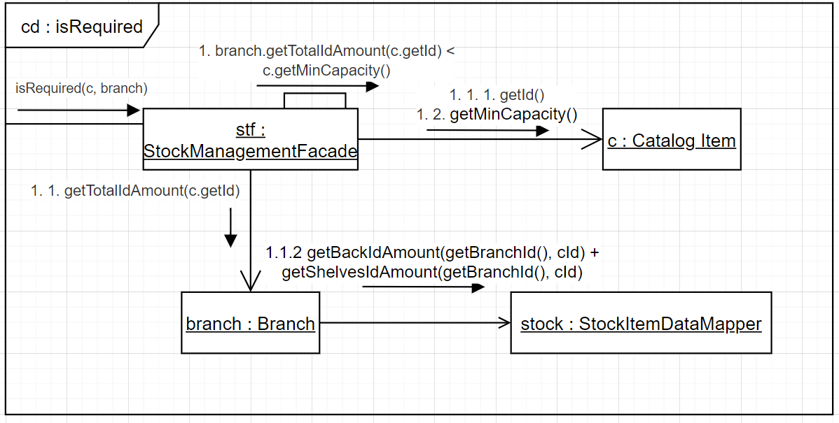

* **addToReport(c):**
  + תנאים מקדימים:
    - נוצר דו"ח חוסרים בהצלחה.
    - התקבלה תשובה חיובית על c בפונקציית isRequired.
  + תנאים סופיים:
    - המוצר c נוסף לדו"ח החוסרים של הסניף המתאים.

* **createOrders (r, branch):**
  + תנאים מקדימים:
    - המחסנאי החליט שהוא רוצה לייצר הזמנה עקב חוסר.
    - דו"ח החוסרים אינו ריק.
    - קיימת קומבינציית ספקים שיכולה לספק כלל המוצרים בדו"ח.
  + תנאים סופיים:
    - נוצרו במערכת הזמנות מספקים על פי הקומבינציה האופטימלית (מהירה, כמות ספקים מינימלית וזולה ביותר) אשר ביחד מכילות את כל הפריטים אשר נדרש להזמין.
    - עודכנו רשימות היסטוריית ההזמנות עבור כל ספק שבוצעה ממנו הזמנה. (נוצר קשר בין כל ספק וההזמנה אשר ביצע)
    - עודכנה רשימת היסטוריית ההזמנות של הסניף אשר ביצע הזמנה. (נוצר קשר בין הסניף לבין ההזמנות אשר נוצרו)
    - במידה וספק אינו מוביל נשלחה אליו הובלה.

* **getSuppliersCombos(r):**
  + תנאים מקדימים:
    - קיימת קומבינציית ספקים אחת שיכולים לספק יחדיו את כל המוצרים.
  + תנאים סופיים:
    - נוצרה רשימת ספקים אשר יכולים לספק יחד את כל הפריטים הנדרשים בהזמנה, אשר מכילה ספק ורשימת פריטים אשר יש להזמין ממנו.

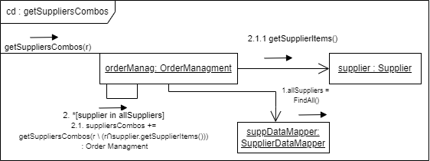

* **getFastestCombos (SuppliersCombo):**
  + תנאים מקדימים:
    - SuppliersCombo לא ריק.
  + תנאים סופיים:
    - נוצרה רשימת קומבינציות הזמנות אשר מספקות בזמן הקצר ביותר (על פי הספק האיטי ביותר בקומבינציה).

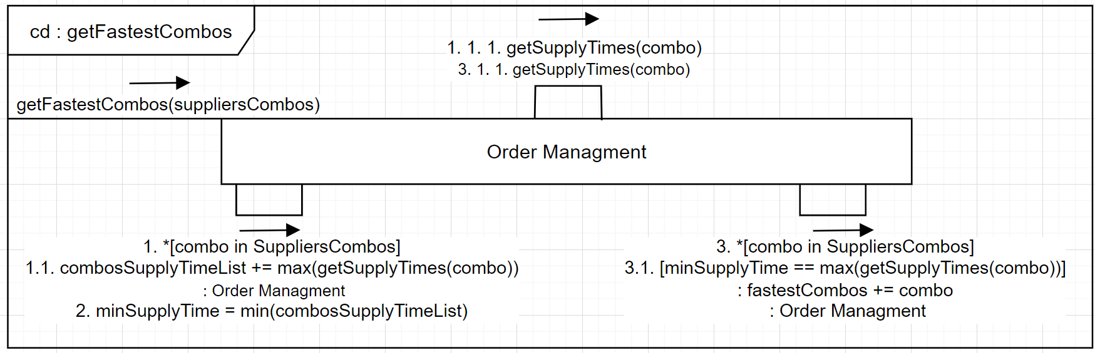

* **getMinimalCombos (FastestCombos):**
  + תנאים מקדימים:
    - FastestCombosלא ריק.
  + תנאים סופיים:
    - נוצרה רשימת קומבינציות הזמנות בעלות מספר הספקים הקטן ביותר.

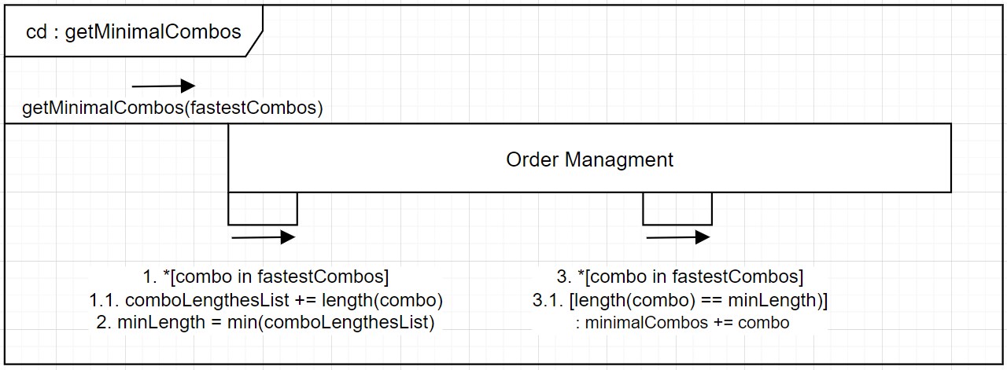

* **: getCheapestCombo (MinimalCombos)**
  + תנאים מקדימים:
    - MinimalCombos לא ריק.
  + תנאים סופיים:
    - הוחזרה הקומבינציה הזולה ביותר (הראשונה מבין כל הקיימות).

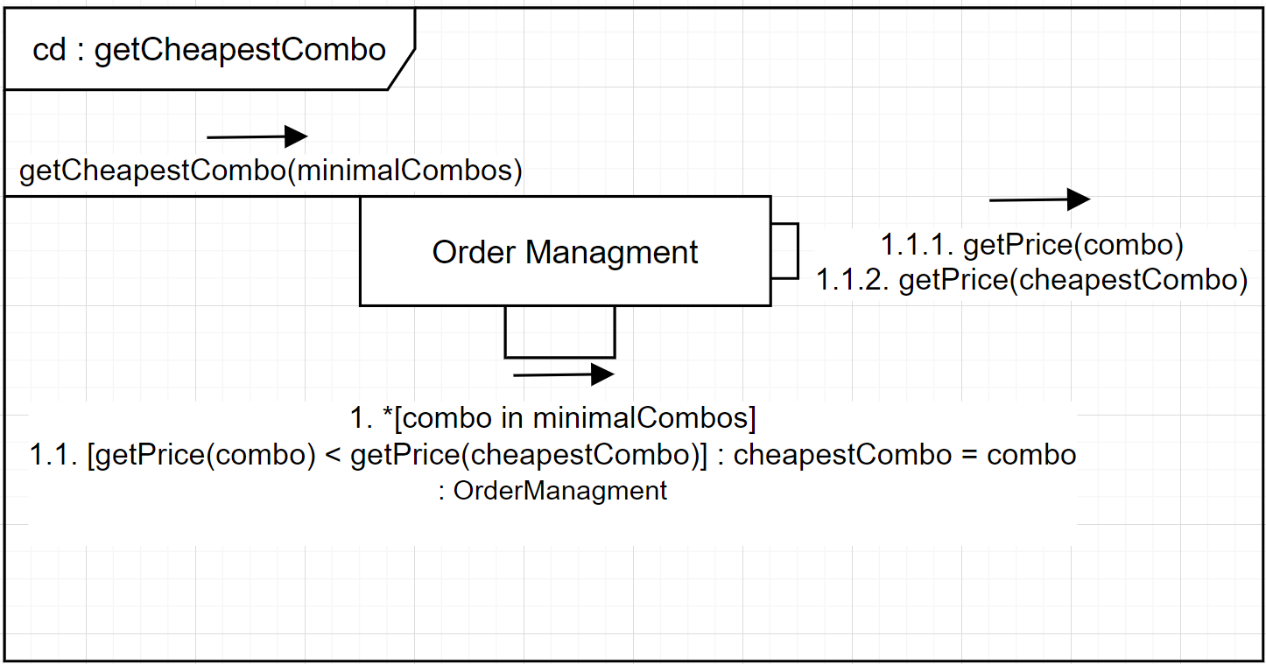

* **sendDelivery (supplier, order):**
  + תנאים מקדימים:
    - הספק supplier אינו מוביל בימים קבועים.
  + תנאים סופיים:
    - נוצרה בקשה להובלה במערכת.

1. **הוצאת הזמנה תקופתית מספק:**
   * תיאור:   
     המחסנאי בוחר ספק ממנו הוא רוצה לייצר הזמנה תקופתית חדשה.  
      מתוך המוצרים שהספק מספק לסופר, הוא בוחר את המוצרים שהוא מעוניין לכלול בהזמנה וכמות פריטים עבור כל מוצר, ומייצר דוח הזמנה תקופתית שיכלול את הפרטים הנ"ל. הדו"ח החדש מתווסף אל מאגר הדו"חות שכבר קיימים במערכת.

במידה והמחסנאי מעוניין לשנות כמות פריטים עבור מוצר מסוים בהזמנה, הוא יכול לעשות זאת עד יום לפני ביצוע ההזמנה.

ההזמנה מתבצעת במחזוריות שבועית, וזמן האספקה תלוי בספק וביכולת ההובלה שלו (מוביל בעצמו בימים קבועים או לא בימים קבועים- תוך זמן מוגדר מביצוע ההזמנה, או לא מוביל בכלל).

* + שחקנים:
    - מחסנאי – במידה ומעוניין, יכול לייצר הזמנה תקופתית קבועה חדשה מול ספק, ויכול לעדכן כמויות פריטים עבור מוצרים בדו"ח אשר כבר קיים במערכת.
  + תנאים מקדימים:
    - המחסנאי בחר ספק שממנו רוצה להזמין הזמנה תקופתית.
    - קיים בסופר לפחות ספק אחד שהסופר עובד מולו.
    - המחסנאי בחר מתוך מוצרי הספק את המוצרים אותם הוא מעוניין להזמין.
  + תנאים סופיים:
    - לאחר זמן האספקה הצפוי המחסן יקבל את האספקה שהוזמנה- עבור כל מוצר אשר מופיע בדו"ח והוזמן מהספק, יתעדכן השדה המכיל את כמות הפריטים מאותו מוצר על פי הערך הקודם + הכמות שהוזמנה.
    - במידה ובוצע שינוי על ידי המחסנאי, השינוי נשמר במערכת- כלומר השדה של כמות הפריטים מאותו מוצר אשר עודכן מתעדכן לערך החדש ע"פ הכמות המינימלית*2.
  + תרחיש הצלחה עיקרי:
    - המחסנאי מזין למערכת כי הוא מעוניין לייצר הזמנה תקופתית חדשה מול ספק מסוים.
    - המחסנאי בוחר מתוך מוצרי הספק מוצרים אותם הוא מעוניין להזמין וכמות עבור כל מוצר.
    - נוצר דו"ח הזמנה תקופתית חדש.
    - הדו"ח נוסף אל מאגר הדו"חות הקיימים.
    - מדי שבוע, ביום בשבוע שבו נוצר לראשונה הדו"ח:  
       1) המחסנאי יכול לעדכן את הדוח ולבצע שינויים (אשר נשמרים במערכת) בכמויות הפריטים עד יום לפני ביצוע ההזמנה במידה ומעוניין.   
      2) ההזמנה נוצרת אוטומטית על פי הדו"ח באותו יום בשבוע.

3) המערכת מייצרת את ההזמנה ושולחת את ההזמנה לספק ובמידת הצורך מעלה דרישה להובלה.  
4) הספק המתאים מקבל את ההזמנה.

* + הרחבות/ תרחישים אלטרנטיביים:
    - המחסנאי בוחר ספק שעדיין לא נקבעו איתו המוצרים אותם מספק לסופר:
      1. המערכת תתריע עבור המחסנאי כי כרגע לא ניתן להזמין מהספק אף מוצר.
      2. לא תצא בקשה להזמנה.
* **תסריט שימוש:**

Order Management:

1. Stock keeper requests to add create new periodic order.
2. Create periodic report :
   1. Choose supplier.
   2. Choose supplier’s items to order, and amount for each item.
   3. Add new periodic report to reports collection.
3. For every day, each week:
   1. If day equals to report’s day :
      1. Create order according to report and send order to supplier.
      2. If supplier cannot deliver the items:
         * Send request for delivery.

Stock keeper:

1. If stock keeper wants to update report:
   1. Choose report to update.
   2. If there is more than 24 hours till order of report is executed:
      * Update report.

* **חוזים:**
* **CreatePeriodicReport (chosenSupplier, itemsToOrder):** 
  + תנאים מקדימים:
    - המחסנאי בחר כי הוא מעוניין ליצור הזמנה תקופתית חדשה.
    - המחסנאי בחר את הספק שמולו הוא מעוניין ליצור את ההזמנה התקופתית.
    - המחסנאי בחר את המוצרים שהוא מעוניין להזמין מהספק, כולל כמויות פריטים עבור כל המוצרים.
  + תנאים סופיים:
    - נוצר דו"ח הזמנה תקופתית חדש, המכיל את כל המוצרים והכמויות שהוזמנו מן הספק הנבחר.
    - הדו"ח נוסף למאגר הדו"חות במערכת.

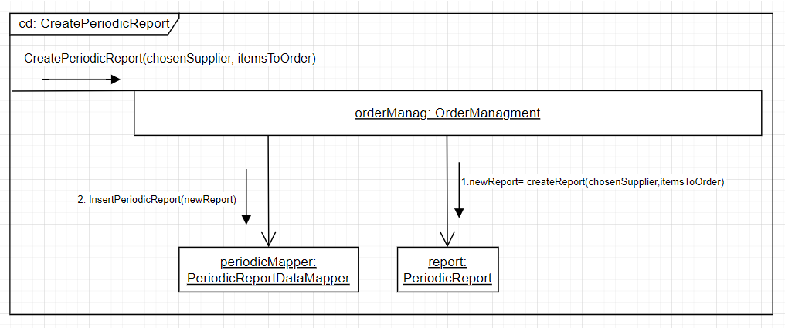

* **MakeOrdersOfToday ():**
  + תנאים מקדימים:
    - אין.
  + תנאים סופיים:
    - עבור כל דו"ח שנוצר ביום בשבוע הזהה ליום הנוכחי, נוצרת הזמנה במערכת.
    - ההזמנה תקושר אל הספק אשר ממנו הוזמנה ואל הסניף עבורו הוזמנה.
    - ההזמנה תיווסף לרשימת ההזמנות שספק ביצע ולרשימת ההזמנות שבוצעו עבור הסניף.
    - במידת הצורך, אם הספק אינו מוביל, נשלחת בקשה להובלה אל אחראי ההובלה.

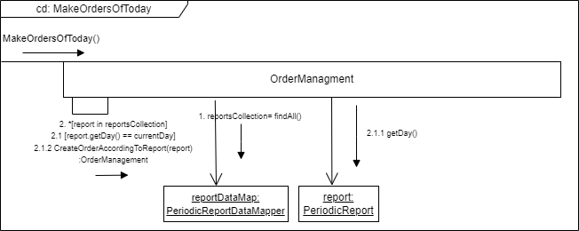

* **CreateOrderAccordingToReport(report) :**
  + תנאים מקדימים:
    - הדו"ח (report) אינו ריק.
  + תנאים סופיים:
    - ההזמנה נוצרת במערכת.
    - ההזמנה תקושר אל הספק אשר ממנו הוזמנה ואל הסניף עבורו הוזמנה.
    - ההזמנה תיווסף לרשימת ההזמנות שספק ביצע ולרשימת ההזמנות שבוצעו עבור הסניף.
    - במידת הצורך, אם הספק אינו מוביל, נשלחת בקשה להובלה אל אחראי ההובלה.

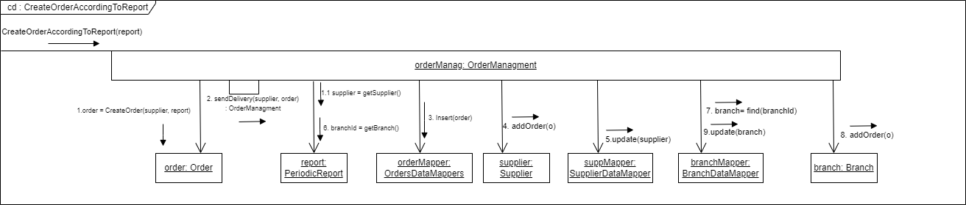

* **SendDelivery (supplier, order) :**
  + תנאים מקדימים:
    - הספק supplier אינו מוביל בימים קבועים.
  + תנאים סופיים:
    - נוצרת בקשה להובלה במערכת ונשלחה אל הספק בהצלחה.

* **UpdateReport () :**
  + תנאים מקדימים:
    - המחסנאי בחר כי הוא מעוניין לעדכן דו"ח הזמנה תקופתית כלשהו.
  + תנאים סופיים:
    - הדו"ח עודכן במידה והיה ניתן (כלומר, במידה ונותרו יותר מ-24 שעות עד שליחת ההזמנה אל הספק). כלומר עבור כל מוצר שעודכן, עודכנה כמות הפריטים אשר יוזמנו ממנו.

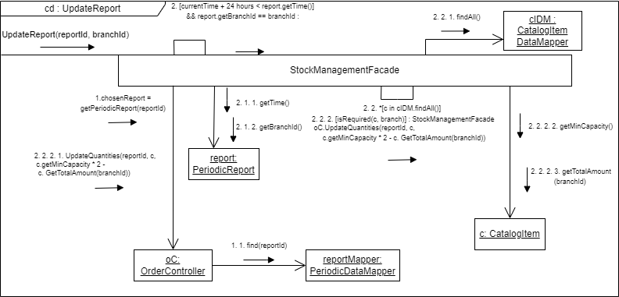

* **UpdateQuantities () :**
  + תנאים מקדימים:
    - המחסנאי ביקש לעדכן כמות עבור מוצר מסוים בדו"ח התקופתי שבחר אשר ניתן לעדכון (נותרו יותר מ24 שעות עד שליחתו אל הספק).
  + תנאים סופיים:
    - הכמות המוגדרת עבור המוצר עודכנה לכמות אשר המחסנאי הזין. במידה וניתן (הכמות החדשה המבוקשת קטנה או שווה לכמות אשר הספק אשר משויך לדו"ח יכול לספק מאותו מוצר).
    - 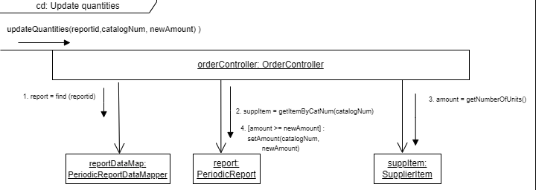העדכון נשמר במערכת במידה ובוצע שינוי.

**חלק ב'**

**ERD**:

**עדכון תוצרי מטלה 2**

הגדרות מושגים:

מוצר קטלוגי- תיאור כללי של מוצר הכולל מאפיינים ומידע אודותיו.

מוצר פריט- המוצר מדף עצמו, מופע פיזי וקונקרטי של מוצר קטלוגי.

דו"ח חוסרים- דו"ח המכיל רשימה של מוצרים וכמות מכל מוצר אשר חסרים בסניף בעת יצירת הדו"ח.

דו"ח מלאי- דו"ח המכיל את כל המוצרים הקיימים בעת יצירת הדו"ח בסניף.

דו"ח קטגוריה- דו"ח המכיל את כל המוצרים השייכים לקטגוריות הנתונות.

דו"ח פגומים- דו"ח המכיל את כל המוצרים הפגומים (או פגי תוקף) בעת יצירת הדו"ח בסניף.

דו"ח הזמנה תקופתית- דו"ח אשר נוצר ע"י מנהל ההזמנות ומתאר דרישה להזמנה אשר תתבצע באופן אוטומטי אחת לשבוע מספק אשר נבחר ע"י מנהל ההזמנות. הדו"ח ניתן לעריכה ע"י מנהל המחסן אשר יכול לעדכן כמות עבור מוצר כלשהו בדו"ח.

**דו"ח מוצרים קטלוגים**- דו"ח המכיל את כל המוצרים הקטלוגים שקיימים ברשת הסופר.

**ספק**- הסופר עובד עם ספקים שונים אשר מייצגים חברות שונות בשוק. חלק מהספקים מובילים בעצמם את המוצרים בימים קבועים, חלקם מובילים כשמזמינים מהם תוך מספר ימים מסוים וחלקם לא מובילים כלל. לכל ספק ישנה רשימת מוצרים אותם הוא מספק.

**הזמנה** **עקב** **חוסר**- הזמנה אשר מתבצעת באופן אוטומטי במערכת ע"פ בקשה של מנהל המחסן ובהתאם לדו"ח חוסרים.

**הזמנה** **תקופתית**- הזמנה אשר מתבצעת אחת לשבוע בהתאם לדו"ח הזמנה תקופתית מספק מסוים.

**סניף:** סניף הינו הגורם המקשר בין עובדי החברה והמשמרות בה, ואחראי על כל תפעול מערך הסופר. לכל סניף עובדים ומשמרות משלו.

**משמרת:** משמרת מגדירה את זמן העבודה של העובדים, ולפי זמני המשמרת שנקבעים מראש העובדים יכולים להגיש את האילוצים כדי שמנהל כוח האדם ישבץ אותם. למשמרת יש תאריך, זמן ואנשים שעובדים בה. לכל משמרת מנהל כוח האדם צריך להחליט אילו מחלקות יש לאייש, ובהתאם לכך משבץ עובדים.

**עובד:** הינו אדם שהתקבל לעבודה בסופר, עובד באחת המחלקות בהתאם למה שמנהל כוח האדם שיבץ אותו. כל עובד מגיש אילוצים שבועיים ובהתאם מקבל משמרות שבועיות. עובד יכול לעבוד בכמה סניפים במקביל, ובהתאם לכלים שרכש, יכול לעבוד במחלקות השונות.

**נהג** **:** הינו עובד תחת מנהל כוח האדם ובעל כישורים נוספים לעובד רגיל, כגון רישיון והכשרה. הנהגים נוהגים במשאיות החברה בהתאם לרישיונם והכשרתם ומבצעים משלוחים בימי בהם הם עובדים וכאשר יש משלוחים המוצאים לפועל.

**הובלה** **:** מגדירה את ההליך של העברת המוצרים ממחסני הספקים אל עבר הסניפים השונים של החברה.הובלה נוספת למערכת כאשר נכנסת הזמנת ספק חדשה אשר מכילה מקור, יעד ומוצרים להובלה. כל הובלה יכולה להכיל מספר הזמנות ספקים שונות אשר יבוצעו במהלכה וזה כדי לייעל את פעילות החברה. מנהל ההובלות יכול בכל עת לראות את ההובלות הממתינות במערכת ולהוציא את אחת מהן לפי בחירתו ובתנאי שיש משאית ונהג זמינים ומתאימים וכן מחסנאים שיכולים לקבל אותה בכל יעדה.

**משאית** **:**  לחברת סופר לי יש צי משאיות אשר מבצע את הובלותיה מהספקים אל עבר היעדים.ישנם שני סוגי משאיות, משאית קירור, אשר מובילה מוצרים הדרושים קירור משאית רגילה, אשר מובילה מוצרים שאינם מצריכים קירור מיוחד למשאיות החברה יש משקל מקסימלי אותן יכולות לשאת. לפי משקל זה ולפי סוגן נקבע אילו נהגים יכולים לנהוג על כל משאית (לדוג' נהג עם רישיון C והכשרת קירור יכול לנהוג על כל משאיות החברה בעוד נהג בעל רישיון A והכשרה רגילה אינו יכול לנהוג על משאיות קירור וכן על משאיות בעלות משקל מקסימלי העולה על 100 ק"ג). בנוסף במהלך הגעה לספק משאיות החברה נשקלות אחרי העלאת המוצרים ובמידה ומשקל המוצרים עולה על תכולת המשאית מנהל ההובלות יטפל בהובלה בהתאם למקרים שתוארו בתחילת העבודה.

הנחות מערכת:

1. - מלאי אידיאלי שיהיה בסניף לאחר הזמנה יהיה מלאי שבו מכל פריט ישנה כמות של כפי 2 מהכמות המינימלית שלו.   
   - במידה וקיימת כמות נמוכה של מוצר מן הכמות המינימלית אז המוצר יופיע בדוח החוסרים.   
     
   לדוגמה – במידה וקיים מוצר בעל כמות מינימלית של 50 יחידות וקיימים במלאי רק 40 יחידות אז נדרש להזמין ממנו 60 יחידות (כדי שיהיו במלאי סה"כ 40+60=100).
2. המלאי בין המדפים למחסן האחורי יתחלק כך שבמדפים צריכה להיות הכמות המינימלית של המוצר והיתר במחסן האחורי.
3. הכמות המינימלית שצריכה להיות במדפי החנות שכאשר חוצים אותה נדרש למלא את המדפים הינה פחות מחצי מהכמות המינימלית ואז המערכת צריכה להתריע שצריך למלא.
4. נדרש לקבל התראה כאשר נחצה רף המינימום של המלאי לאחר הסרת כל יחידה של מוצר כך שכמותו הנוכחית קטנה מהמינימלית הנדרשת.
5. בכל אחד מאזורי האחסון קיימים אלף מיקומים: המדפים ממוספרים 0-999 והמחסן 1000-1999.
6. במידה ולא התקבל עבור פריט מסוים אורך חיי מדף, יקבע כי אורך חיי המדף שלו יהיה שבוע.
7. ניתן יהיה לחשב הנחות אשר ניתנות ע"י ספקים עבור מוצר מסוים או הזמנה כוללת ע"פ הנחה קבועה או ע"פ אחוזי הנחה.
8. זמן ההגעה של הזמנת חוסרים המורכבת ממספר ספקים תיקבע ע"פ זמן ההגעה של הספק עם זמן ההגעה האורך ביותר.
9. פעולות מנהלים במערכת ידרשו הרשאה מיוחדת שתינתן ע"י הכנסת סיסמא נכונה בלבד.

שינוי תוצרים - הסברים:

**מלאי – ספקים:** הוספנו לשכבת ה presentation מנשק משתמש גרפי כך שהמשתמש במערכת יכול לבחור אם להשתמש בשירותי המערכת באמצעות ממשק טקסטואלי או גרפי.   
בנוסף, על פי הדרישות החדשות:  
צמצמנו את בעלי התפקידים במערכת למחסנאי, אחראי קשרי ספקים ומנהל חנות כך שהפעולות שהיו עד כה באחריות מנהל ההזמנות (לייצר דו"ח תקופתי חדש) עברו להיות תחת אחריות המחסנאי וכן פעולות שהיו באחריות מנהל המחסן התפצלו בין המחסנאי (עדכון דו"ח תקופתי / הוצאת הזמנה עקב חוסר) לבין מנהל החנות (צפייה בדו"חות). בנוסף הרחבנו את הפעולות הנגישות למנהל חנות כך שיוכל לבצע את כל הפעולות הקיימות במערכת.   
בנוסף, הגבלנו את הגישה לפעולות במערכת כך שלאחר בחירת האופציה המתאימה ע"פ תפקידים, כל בעל תפקיד יוכל לגשת רק לפעולות הנוגעות לתחומו ונמצאות תחת אחריותו.  
על פי התיקונים שקיבלנו בעבודה הקודמת, הסרנו את הספק מהשחקנים במערכת, וכן עדכנו את הpost conditions בחוזים כך שיהיו בתצורות יצירה/מחיקת אובייקטים, עדכון שדה ויצירת קשר.

שינוי מסמך הדרישות :

1. עקב צמצום בעלי התפקידים שלהם יש אינטראקציה עם המערכת, השינויים שחלו בדרישות הבאות הן שבמקום שנציג ספק יבצען, כעת אחראי קשרי ספקים מבצע אותן :
   * **דרישה קודמת :** על המערכת לאפשר לנציג ספק לצפות בהיסטוריית ההזמנות שבוצעו ממנו.  
     דרישה מעודכנת: על המערכת לאפשר למנהל קשרי ספקים לצפות בהיסטוריית ההזמנות שבוצעו מספק מסוים.
   * **דרישה קודמת :** על המערכת לאפשר לנציג ספק להוסיף רק מוצרים התואמים לקטגוריות ויצרנים אשר הוגדרו עבורו.  
     דרישה מעודכנת: על המערכת לאפשר למנהל קשרי ספקים להוסיף עבור ספק מסוים רק מוצרים התואמים לקטגוריות ויצרנים אשר הוגדרו עבורו
   * **דרישה קודמת :** על המערכת לאפשר לנציג ספק להוסיף מוצר ספק רק במידה וקיים מוצר תואם (ע"פ שם, קטגוריה ומוצר) בקטלוג הסופר.  
     דרישה מעודכנת: על המערכת לאפשר למנהל קשרי ספקים להוסיף מוצר ספק רק במידה וקיים מוצר תואם (ע"פ שם, קטגוריה ומוצר) בקטלוג הסופר.
   * **דרישה קודמת:** על המערכת לאפשר לנציג ספק להסיר מוצר אותו הוא מספק.  
     דרישה מעודכנת: על המערכת לאפשר למנהל קשרי ספקים להסיר מוצר אשר ספק מסוים מספק.
   * **דרישה קודמת:** על המערכת לאפשר לנציג ספק לעדכן פרטים על המוצרים אותם הוא מספק: מחיר ומספר פריטים לאספקה.  
     דרישה מעודכנת: על המערכת לאפשר למנהל קשרי ספקים לעדכן פרטים על המוצרים אשר ספק מסוים מספק: מחיר ומספר פריטים לאספקה.
   * **דרישה קודמת :** על המערכת לאפשר לנציג ספק להוסיף ולמחוק הנחות עבור מוצרים אותם מספק על פי כמות הפריטים מאותו מוצר.  
     דרישה מעודכנת: על המערכת לאפשר למנהל קשרי ספקים להוסיף ולמחוק הנחות עבור מוצרים אותם מספק ספק מסוים על פי כמות הפריטים מאותו מוצר.
   * **דרישה קודמת:** על המערכת לאפשר לנציג ספק להוסיף ולמחוק הנחות עבור הזמנה כוללת על פי עלות ההזמנה או כמות המוצרים בה.  
     דרישה מעודכנת: על המערכת לאפשר למנהל קשרי ספקים להוסיף ולמחוק הנחות עבור הזמנה כוללת עבור ספק מסוים על פי עלות ההזמנה או כמות המוצרים בה.
   * **דרישה קודמת:** כאשר נציג ספק מוסיף הנחה, המערכת תאפשר לסווג אותה לאחת משתי האופציות הבאות: הנחה באחוזים או הנחה בסכום קבוע.  
     דרישה מעודכנת: כאשר מנהל קשרי ספקים מוסיף הנחה עבור ספק מסוים, המערכת תאפשר לסווג אותה לאחת משתי האופציות הבאות: הנחה באחוזים או הנחה בסכום קבוע.
   * **דרישה קודמת :** על המערכת לאפשר לנציג ספק להוסיף ולמחוק אנשי קשר.  
     דרישה מעודכנת: על המערכת לאפשר למנהל קשרי ספקים להוסיף ולמחוק אנשי קשר עבור ספק מסוים.
   * **דרישה קודמת:** על המערכת לאפשר לנציג ספק להוסיף קטגוריות בהן הוא מספק מוצרים.  
     דרישה מעודכנת: על המערכת לאפשר למנהל קשרי ספקים להוסיף עבור ספק מסוים קטגוריות בהן הוא מספק מוצרים.
   * **דרישה קודמת:** על המערכת לאפשר לנציג ספק להוסיף יצרניות עמן הוא עובד.  
     דרישה מעודכנת: על המערכת לאפשר למנהל קשרי ספקים להוסיף עבור ספק מסוים יצרניות עמן הוא עובד.
2. הסרת הדרישה: על המערכת לבצע דרישה להובלה מאחראי ההובלות בסופר כאשר מתבצעת הזמנה מספק שאינו מוביל בעצמו (הייתה In progress). הסרנו את הדרישה משום שירדה מטעם הלקוח.
3. השינויים שחלו בדרישות הבאות הינם עקב צמצום בעלי התפקידים שיש להם אינטראקציה עם המערכת. על כן, כעת מוטלת האחריות להזמנות התקופתיות (גם יצירה וגם עדכון) על המחסנאי ולא על מנהל ההזמנות :
   * **דרישה קודמת:** המערכת תייצר הזמנה תקופתית מכל דוח תקופתי קיים במערכת באופן אוטומטי אחת לשבוע ע"פ היום אשר נבחר על ידי מנהל ההזמנות.  
     דרישה מעודכנת: המערכת תייצר הזמנה תקופתית מכל דוח תקופתי קיים במערכת באופן אוטומטי אחת לשבוע ע"פ היום אשר נבחר על ידי המחסנאי.
   * **דרישה קודמת:** על המערכת ליצור דוח הזמנה תקופתית אשר כולל את כל המוצרים שמנהל ההזמנות בחר מתוך המוצרים שהספק הנבחר מספק.  
     דרישה מעודכנת: על המערכת ליצור דוח הזמנה תקופתית אשר כולל את כל המוצרים שהמחסנאי בחר מתוך המוצרים שהספק הנבחר מספק.
   * **דרישה קודמת:** על המערכת ליצור דוח הזמנה תקופתית מספק יחיד על פי בחירת מנהל ההזמנות.  
     דרישה מעודכנת: על המערכת ליצור דוח הזמנה תקופתית מספק יחיד על פי בחירת מחסנאי.
   * **דרישה קודמת:** על המערכת לאפשר למנהל ההזמנות להוסיף דוח תקופתי חדש למערכת.  
     דרישה מעודכנת: על המערכת לאפשר למחסנאי להוסיף דוח תקופתי חדש למערכת.

דרישות מערכת

|  |  |  |  |  |  |  |
| --- | --- | --- | --- | --- | --- | --- |
| ID | Module | Functional/Non-Functional | Description | Priority | Risk | Status |
| 1 | Supp-Stock | Functional | על המערכת לאכוף הרשאות גישה ולהציג עבור כל עובד את האופציות המתאימות לתפקיד הנבחר. | MH | Low | Done |
| 2 | Supp-Stock | Functional | על המערכת לאפשר למנהל חנות לבצע את כלל הפעולות המתאפשרות במערכת. | MH | Low | Done |
| 3 | Supp-Stock | Functional | על המערכת לאפשר למשתמש לבחור את מנשק המשתמש (מבין טקסטואלי לגרפי) בו יוצגו האופציות השונות. | MH | High | Done |
| 4 | Supp-Stock | Non-Functional | בעת בחירת מנשק גרפי על המערכת להציג את האופציות בתפריט נוח. | MH | High | Done |
| 5 | Supp-Stock | Functional | על המערכת לעדכן את המשתמש במידה והכניס פרט מידע לא תקין. | MH | Low | Done |
| 6 | Supp-Stock | Functional | בעת בחירת מנשק גרפי על המערכת להציג מנשק עקבי כך שיהיה מבנה אחיד לכלל הדפים מוצגים. | NTH | High | Done |
| 7 | Supp-Stock | Functional | בעת בחירת מנשק גרפי על המערכת להיות תגובתית לבחירות המשתמש ולהציג הודעות הצלחה וכישלון. | MH | Low | Done |
| 8 | Stock | Functional | על המערכת לאפשר למחסנאי להעלות בקשה שיוזמנו כל המוצרים החסרים אשר מופיעים בדוח. | MH | Low | Done |
| 9 | Supp | Functional | על המערכת לבצע הזמנת חוסרים מספקים במידה והתקבלה דרישה מהמחסנאי, ע"פ דוח החוסרים שהתקבל. | NTH | High | Done |
| 10 | Supp | Functional | בעת הזמנה עקב חוסר שמתבצעת על פי החלטת המחסנאי, על המערכת לייצר הזמנות כך שכל מוצרי ההזמנה יגיעו תוך זמן מינימלי מיום ההזמנה. | MH | High | Done |
| 11 | Supp | Functional | בעת הזמנה עקב חוסר שמתבצעת על פי החלטת המחסנאי, על המערכת לייצר את ההזמנה המורכבת ממספר מינימלי של ספקים מתוך אלו עם זמן ההגעה המהיר ביותר. | MH | High | Done |
| 12 | Supp | Functional | בעת הזמנה עקב חוסר שמתבצעת על פי החלטת המחסנאי, על המערכת לייצר את ההזמנה הזולה ביותר מתוך כל האפשרויות להזמנות מהירות ביותר עם מספר ספקים מינימלי. | MH | High | Done |
| 13 | Supp | Functional | על המערכת לאכוף שכל הזמנה של מוצר מספק תבוצע כך שכמות היחידות שיוזמנו לא תעבור את הכמות שהוגדרה בהסכם ספק עבור אותו מוצר. | MH | Low | Done |
| 14 | Supp | Functional | על המערכת לעדכן עבור כל ספק את היסטוריית ההזמנות שלו לאחר ביצוע הזמנה מאותו הספק. | MH | Low | Done |
| 15 | Supp | Functional | על המערכת לאפשר למנהל קשרי ספקים לצפות בהיסטוריית ההזמנות שבוצעו מספק מסויים. | MH | Low | Done |
| 16 | Supp | Functional | על המערכת לאפשר הוספת סניף למערכת על ידי המנהל. | MH | Low | Done |
| 17 | Supp | Functional | על המערכת לעדכן עבור כל סניף את היסטוריית ההזמנות שלו לאחר ביצוע הזמנה עבור אותו הסניף. | MH | Low | Done |
| 18 | Supp | Functional | על המערכת לאפשר הוספת ספק למערכת על ידי המנהל. | MH | Low | Done |
| 19 | Supp | Functional | על המערכת לאפשר סיווג של כל ספק לאחת משתי האופציות הבאות: ספק מוביל, ספק לא מוביל. | MH | Low | Done |
| 20 | Supp | Functional | על המערכת לאפשר סיווג של ספק אשר סווג כמוביל לאחת משתי האופציות הבאות: ספק אשר מספק בימים קבועים וספק שאינו מספק בימים קבועים. | MH | Low | Done |
| 21 | Supp | Functional | על המערכת לאפשר לנציג ספק לעדכן את פרטי הספק השמורים במערכת- צורת תשלום, מספר חשבון בנק וכתובת. | MH | Low | Done |
| 22 | Supp | Functional | על המערכת לאפשר למנהל להציג את כל ההזמנות שבוצעו במערכת. | NTH | Low | Done |
| 23 | Supp | Functional | על המערכת לאפשר למנהל להציג את כל הספקים הקיימים במערכת. | NTH | Low | Done |
| 24 | Supp | Functional | על המערכת לאפשר למנהל להציג את כל הסניפים הקיימים במערכת. | NTH | Low | Done |
| 25 | Supp | Functional | על המערכת לאפשר למנהל להציג את כל ההזמנות שבוצעו במערכת עבור סניף ספציפי. | NTH | Low | Done |
| 26 | Supp | Functional | על המערכת לאפשר לנציג ספק להוסיף מוצר חדש אותו הוא מספק. | MH | Low | Done |
| 27 | Supp | Functional | על המערכת לאפשר למנהל קשרי ספקים להוסיף עבור ספק מסויים רק מוצרים התואמים לקטגוריות ויצרנים אשר הוגדרו עבורו. | MH | Low | Done |
| 28 | Supp | Functional | על המערכת לאפשר למנהל קשרי ספקים להוסיף מוצר ספק רק במידה וקיים מוצר תואם (ע"פ שם, קטגוריה ומוצר) בקטלוג הסופר. | MH | Low | Done |
| 29 | Supp | Functional | על המערכת לאפשר למנהל קשרי ספקים להסיר מוצר אשר ספק מסויים מספק. | MH | Low | Done |
| 30 | Supp | Functional | על המערכת לאפשר למנהל קשרי ספקים לעדכן פרטים על המוצרים אשר ספק מסויים מספק: מחיר ומספר פריטים לאספקה. | MH | Low | Done |
| 31 | Supp | Functional | על המערכת לאפשר הוספת "כתב כמויות" עבור ספק מסויים, אשר יגדיר את ההנחות שהוא נותן לסופר. | MH | Low | Done |
| 32 | Supp | Functional | על המערכת לאפשר למנהל קשרי ספקים להוסיף ולמחוק הנחות עבור מוצרים אותם מספק ספק מסויים על פי כמות הפריטים מאותו מוצר. | MH | Low | Done |
| 33 | Supp | Functional | על המערכת לאפשר למנהל קשרי ספקים להוסיף ולמחוק הנחות עבור הזמנה כוללת עבור ספק מסויים על פי עלות ההזמנה או כמות המוצרים בה. | MH | Low | Done |
| 34 | Supp | Functional | כאשר מנהל קשרי ספקים מוסיף הנחה עבור ספק מסויים, המערכת תאפשר לסווג אותה לאחת משתי האופציות הבאות: הנחה באחוזים או הנחה בסכום קבוע. | NTH | Low | Done |
| 35 | Supp | Functional | על המערכת לאפשר למנהל קשרי ספקים להוסיף ולמחוק אנשי קשר עבור ספק מסויים. | MH | Low | Done |
| 36 | Supp | Functional | על המערכת לאפשר למנהל קשרי ספקים להוסיף עבור ספק מסויים קטגוריות בהן הוא מספק מוצרים. | MH | Low | Done |
| 37 | Supp | Functional | על המערכת לאפשר למנהל קשרי ספקים להוסיף עבור ספק מסויים יצרניות עמן הוא עובד. | MH | Low | Done |
| 38 | Supp | Functional | על המערכת לחשב עלות כל הזמנה בהתייחס להנחות שהתנאים בהן מתאימים לעלות וכמויות הפריטים בהזמנה במידה ויש. | MH | High | Done |
| 39 | Supp | Functional | על המערכת לבצע דרישה להובלה מאחראי ההובלות בסופר כאשר מתבצעת הזמנה מספק שאינו מוביל בעצמו. | MH | High | Done |
| 40 | Supp | Functional | על המערכת לאפשר למחסנאי להוסיף דוח תקופתי חדש למערכת. | MH | Low | Done |
| 41 | Supp | Functional | על המערכת ליצור דוח הזמנה תקופתית מספק יחיד על פי בחירת מחסנאי. | MH | Low | Done |
| 42 | Supp | Functional | על המערכת ליצור דוח הזמנה תקופתית אשר כולל את כל המוצרים שהמחסנאי בחר מתוך המוצרים שהספק הנבחר מספק. | MH | Low | Done |
| 43 | Supp | Functional | על המערכת לאפשר הוספת מוצר לדוח תקופתי רק במידה וכמות הפריטים המבוקשת ממנו לא עולה על הכמות המקסימלית שהספק הנבחר יכול לספק מן המוצר. | MH | Low | Done |
| 44 | Supp | Functional | המערכת תייצר הזמנה תקופתית מכל דוח תקופתי קיים במערכת באופן אוטומטי אחת לשבוע ע"פ היום אשר נבחר על ידי המחסנאי. | MH | High | Done |
| 45 | Supp | Functional | המערכת תגדיר זמן הגעה של ספק כמספר הימים המינימלי בו יכול לספק את ההזמנה ממועד שליחתה אל הספק ע"י הסופר. | MH | Low | Done |
| 46 | Supp | Functional | המערכת תגדיר זמן הגעה של הזמנה על פי זמן ההגעה הארוך ביותר מכל הספקים המרכיבים את ההזמנה. | MH | Low | Done |
| 47 | Supp-Stock | Functional | המערכת תאפשר למחסנאי לעדכן דוח תקופתי שיבחר במידה ונותרו יותר מ24 שעות עד ביצוע ההזמנה התקופתית ע"פ הדוח. | MH | High | Done |
| 48 | Supp-Stock | Functional | המערכת תאפשר למחסנאי לעדכן כמויות פריטים בלבד בדו"ח התקופתי שיבחר וזאת רק במידה ויש התאמה למגבלת הפריטים של הספק. | MH | Low | Done |
| 49 | Stock | Functional | על המערכת לאפשר לשמור זמן מדף של מוצרים. | MH | Low | Done |
| 50 | Stock | Functional | על המערכת לאפשר לחשב תאריך תפוגה באופן אוטומטי לפי זמן המדף של המוצר. | NTH | Low | Done |
| 51 | Stock | Functional | על המערכת לאפשר לשמור פריטים לפי קטגוריות. | MH | High | Done |
| 52 | Stock | Functional | על המערכת לאפשר להוציא הזמנה של המוצרים החסרים בסניף באופן אוטומטי כך שהכמות הצפויה עם הגעת המשלוח תעלה על המינימלית. | MH | High | Done |
| 53 | Stock | Functional | על המערכת לאפשר להוציא דו"ח פריטים לפי מוצרים (קטלוג ויחידות) אשר נדרש להזמין, לפי קטגוריות ולפי פריטים פגומים | MH | High | Done |
| 54 | Stock | Functional | על המערכת לתת התראות מקדימות למוצרים אשר נדרש להזמין לפי כמות מינימלית שונה. | MH | Low | Done |
| 55 | Stock | Functional | על המערכת לאפשר לתעד מחירי עלות ומכירה לכל פריט. | MH | Low | Done |
| 56 | Stock | Functional | על המערכת לאפשר לנהל מבצעים על המוצרים ספציפיים או לפי קטגוריה. | MH | High | Done |
| 57 | Stock | Functional | על המערכת לתמוך במבצעי אחוזים ובמבצעי סכום. | NTH | Low | Done |
| 58 | Stock | Functional | על המערכת לאפשר לעדכן פגמים על המוצרים במלאי. | MH | Low | Done |
| 59 | Stock | Functional | על המערכת לאפשר עדכון של הכמות המינימלית לכל מוצר. | MH | Low | Done |
| 60 | Stock | Functional | על המערכת לאפשר לעדכן את המלאי ע"י הוספת מוצרים חדשים. | MH | High | Done |
| 61 | Stock | Functional | על המערכת לאפשר להוסיף מוצרים חדשים לקטלוג. | MH | Low | Done |